融合微信云开发的数据化 学习助手 语言学习平台构建与应用
崔子霖，任凯
（南京理工大学紫金学院，南京210089）
摘要：随着 学习辅助 技术的发展，外部对话服务为英语学习的个性化提供了新路径，但在微信小程序场景下直接接入服务接口仍面临工程与合规挑战。本文设计并实现了一种面向泛英语学习场景的“学习 + 对战”小程序系统——“词魂”，基于微信小程序与 CloudBase 实现前后端一体化部署。系统提出对战驱动的个性化词汇调度机制 CDS，通过错词、提示次数与反应时长等行为数据计算单词掌握度，并动态生成学习计划。在此基础上，引入 学习闭环 学习助手机制，基于结构化学习数据提供对话式学习建议与对战复盘，形成可解释的自适应学习闭环。工程上通过云函数控制器与学习助手服务层实现安全、低耦合的外部对话服务集成。
关键词：英语学习；微信小程序；学习助手融合；学习辅助；自适应调度
Abstract: With the rapid development of 学习辅助 technologies, large language models provide new opportunities for intelligent and personalized English learning, while direct integration into WeChat Mini Programs still faces engineering and compliance challenges. This paper designs and implements WordSoul, a “learning + combat” Mini Program for general English learning scenarios, built on WeChat Mini Programs and CloudBase with integrated frontend–backend deployment. A combat-driven adaptive scheduling mechanism (CDS) is proposed to estimate word mastery from error frequency, hint usage, and response time, and to generate dynamic learning plans. Furthermore, an assistant-driven adaptive learning (学习闭环) mechanism is introduced, where an intelligent assistant provides conversational learning guidance and performance review based on structured learning data, forming an interpretable adaptive learning loop. The system adopts a cloud-function controller architecture and an assistant service layer to achieve secure, low-coupling integration of large language models.
Key words: English learning; WeChat Mini Program; 学习助手 Integration; 学习辅助; Adaptive Scheduling

1 引言
随着教育信息化的深入发展，利用数据辅助提升学习个性化与交互性成为重要趋势【3】。近年来大型预训练生成模型（即“外部对话服务”）的出现，使面向学习者的一对一对话辅导成为可能。研究表明，合理融合外部对话服务的教学系统有望提升学习参与度和学习效果【1】【2】。许多高校已开始引入数据辅助辅助教学【6】【7】【8】。外部对话服务强大的泛化和推理能力可以为不同水平的学习者实时定制反馈，从而模拟个性化辅导员的作用。然而，将此类模型直接引入诸如微信小程序等应用场景时，也带来了新的挑战：一方面，需要解决服务接口的鉴权与调用封装问题，避免前端直接暴露密钥或请求模型而引发安全与合规风险；另一方面，模型输出的内容可能存在不确定性，如果缺乏约束容易出现与学习内容不符的回答或“幻觉”现象。

为此，本文以微信小程序为载体，设计并实现“词魂”英语学习与对战小程序系统，力图在低开发维护成本的前提下，实现“数据驱动的自适应学习调度 + 学习助手可解释反馈”的闭环机制。主要贡献包括：（1）构建学习与对战的数据闭环：贯通对战记录、学习记录、日统计等数据，在小程序端低成本地采集、存储与分析学习行为数据，为个性化机制提供可靠的数据基础；（2）提出 CDS 自适应调度机制：将对战错词率、提示使用次数、平均反应时长等指标统一建模为单词掌握度 wordMastery，据此动态调整学习内容并生成每日学习计划，使学习路径随学习者表现实时优化；（3）设计 学习闭环 学习助手融合机制：集成外部对话服务驱动的学习助手服务，将其嵌入系统读取学习计划、弱词榜、阶段报告等结构化信息，生成个性化的学习建议与对战复盘解析，实现“数据分析—建议生成—执行反馈”的可解释闭环。

2 系统总体架构

2.1 架构分层
系统总体架构如图1所示，采用前端小程序层、云函数服务层、云数据库数据层和学习助手服务层的四层架构【4】。（1）小程序前端层：基于微信小程序原生框架实现页面交互与组件逻辑，负责收集用户操作（答题、对战等）并呈现数据反馈和学习助手对话界面，主要页面包括首页、对战、每日学习、生词本、数据看板和 学习助手等；（2）云函数服务层：基于 CloudBase 云开发提供云函数计算，实现统一的 API 路由和业务控制器架构。该层承担业务逻辑处理，包括记录写入、统计汇总、掌握度计算、学习计划生成等功能，由于运行在云端，可确保多终端访问的一致性和安全性；（3）数据层：采用 CloudBase 云数据库存储业务数据，包括对战记录、学习记录、统计数据等，为上层业务提供可追溯的数据支持；（4）学习助手服务层：通过平台化的 学习助手 接入实现，负责生成对话式的学习建议与对战复盘解释。在服务端完成外部对话服务接口的鉴权、请求封装和状态管理，避免前端直接调用服务接口带来的安全和性能问题。
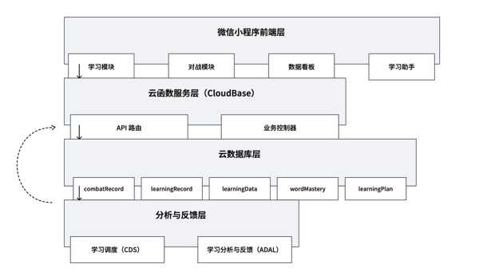
图1 – 系统总体架构示意图。系统采用四层架构（前端小程序、云函数、云数据库、学习助手服务），各层分工如上文所述。

2.2 核心数据模型
系统围绕学习与对战业务设计了 5 类核心数据集合及其关系，如图2 所示：
- combatRecord：对战明细记录。存储每次对战的模式（随机匹配/好友对战/人机对战）、胜负结果、得分、平均反应时间、错词列表、提示次数等，用于刻画对战表现。
- learningRecord：学习明细记录。记录每日学习的练习情况，包括练习单词数量、答对/答错数量、提示使用次数、总用时等，用于跟踪日常学习表现。
- learningData：日统计汇总数据。通过云函数将每日学习与对战数据汇总生成当天的统计（如学习时长、对战场次等），并支持按周/月的趋势查询，用于数据看板展示和后续分析。
- wordMastery：单词掌握度数据。维护每个用户每个单词的掌握情况，包括累计错误次数 wrongCount、总练习次数 totalCount、提示次数 tipCount，以及计算得到的掌握度评分 masteryScore，衡量用户对该词汇的熟练程度，作为学习计划调度的依据。
- learningPlan：学习计划数据。存储每个用户每日生成的学习单词清单，包括单词列表及其来源分类（如弱掌握词、需巩固词、新学词等）。前端每日学习页面加载时优先展示该计划词表，确保学习内容贴合用户当前水平。
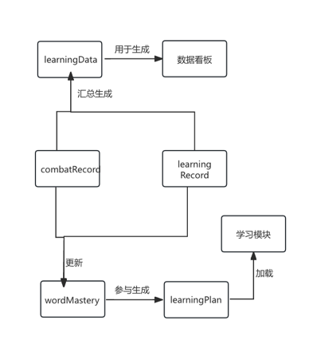
图2 – 核心数据模型及数据关系。各数据集合通过字段关联贯通学习与对战数据，为个性化调度和数据反馈提供支撑。

3 核心功能与关键技术

3.1 单词对战与学习的业务闭环
系统围绕“学习→对战→反馈→再学习”的循环路径构建业务闭环。当用户完成一次学习或对战后，前端调用云函数记录此次练习的详细数据（写入 learningRecord 或 combatRecord），并通过云函数在后台同步更新相关日统计 learningData 和单词掌握度 wordMastery。这一机制确保每一次用户交互都会及时反映到数据层，保持数据闭环的实时完整性和可追溯性。如图3 所示，学习与对战产生的原始数据经云函数处理后流向分析与调度模块，支撑后续个性化计划生成和数据反馈，形成一个动态优化的业务闭环。
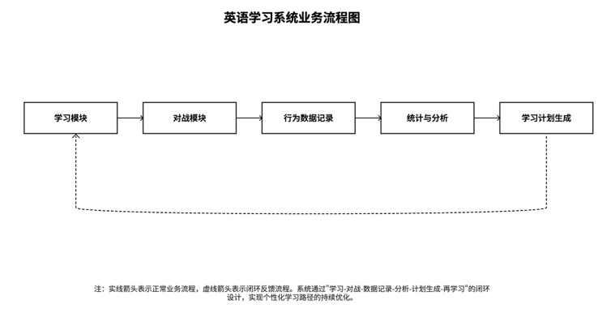
图3 – 学习与对战数据闭环流程。

3.2 基于对战数据的自适应学习调度方法（CDS）
系统通过持续收集并分析用户在学习和对战中的表现数据，实现对学习内容的动态自适应调度。其核心策略 CDS 的流程如图4 所示：（1）采集用户在学习和对战过程中产生的关键行为数据，包括答错的单词、查看提示的次数、作答反应时长等；（2）后台定时任务或触发器对上述数据进行统计分析，并依据预设的权重公式计算每个单词的掌握度评分 masteryScore，以量化刻画学习者对该词汇的掌握程度；（3）根据掌握度评分将词汇划分为不同类型（弱掌握词、需巩固词、新学词等），并据此筛选出每日学习计划：优先选择低掌握度（弱词）以及需要巩固的词汇，同时适当加入一定数量的新词，形成当日练习词表；（4）前端每日学习页面加载时优先展示该计划词表，确保用户当天学习内容与其当前薄弱点相匹配。通过上述流程，系统能够随用户近期的对战表现动态调整学习内容，避免固定词表可能导致的“熟词反复学习”或“难词长期被忽略”等问题。实践表明，该对战结果驱动的调度机制使学习效率和针对性都有所提升^{【5】}。
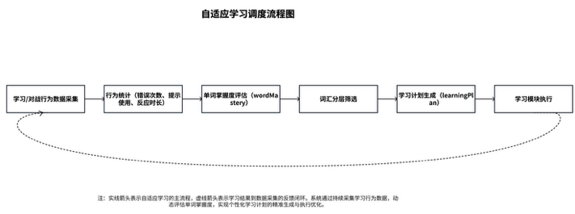
图4 – Combat-Driven Scheduler (CDS) 自适应调度流程示意图。

3.3 基于结构化数据的学习分析与反馈方法（学习闭环）
在实现学习内容的动态调度后，系统进一步引入学习助手对学习过程进行分析与个性化反馈。学习闭环 模块利用外部对话服务的生成与推理能力，为用户提供解释性学习建议和对战表现复盘。系统将多源的结构化学习数据（每日学习计划、单词掌握度统计、阶段性学习报告、近期对战摘要等）整合同步给学习助手。学习助手接收到完整的背景数据后，并不直接给出结论或建议，而是先对学习数据进行归纳总结和因果分析，继而生成有针对性的学习建议和对战复盘讲解。这样的两步生成过程确保了每条建议都有据可依，反馈内容与具体行为数据一一对应，保证了可解释性。最终，学习助手输出包括两个方面：（1）学习建议——根据当前学习计划和历史表现，指出用户在记忆方法、薄弱词汇复习等方面可以改进之处，并提供下一步学习指导；（2）对战复盘——针对最近对战中的突出问题（如多次出现的错词或策略失误）进行解析说明，并给出改进策略。上述反馈通过小程序前端以对话形式呈现，用户也可以就学习助手的答复进行提问或澄清，形成一个正向循环的交互闭环。
为保证学习助手反馈内容的相关性与可靠性，系统设计了学习助手知识库与提示词/输出格式控制策略。知识库信息涵盖三方面：通用的学习策略知识、系统的规则说明，以及由用户最新数据生成的个性化学习数据摘要。在调用模型前，云函数预先提取整理相关数据到限定格式的提示模版，再传递给学习助手服务模块。该设计减少了学习助手对底层数据的依赖，并严格限定了模型可访问的信息范围，从而保证了反馈内容有据可依，提高了可信度和一致性。平台预先设计了 提示文本 模板要求模型按指定格式分别输出学习建议和对战复盘内容，并以 JSON 键值对形式返回结果。后台对模型返回文本进行 JSON 解析提取相应字段，若格式不符则附加提示要求模型调整输出格式。这种结构化输出策略显著提高了生成内容的可靠性【9】、降低了解析歧义与错误率【9】，并有效管控了 学习辅助 回答的格式和内容。
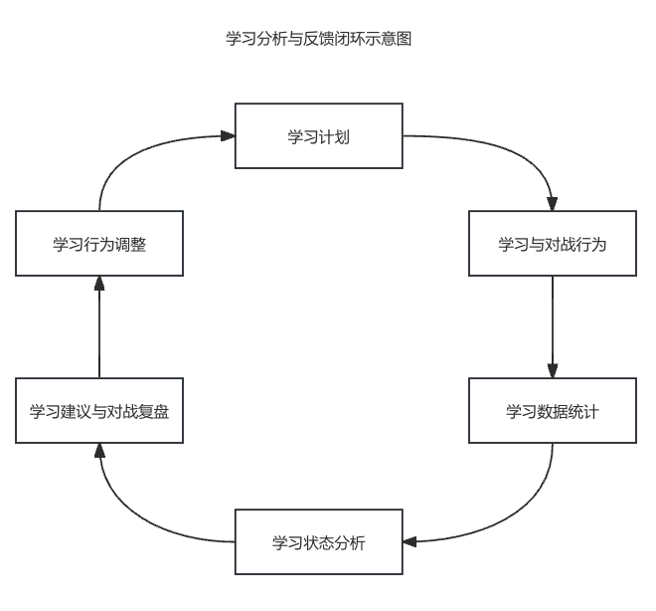
图5 – Adaptive Learning Loop (学习闭环) 分析与反馈流程。学习助手模块将结构化学习数据输入外部对话服务进行归纳分析，并整理学习建议和对战复盘讲解。两步生成流程确保了反馈内容与具体行为数据相对应，具有良好的可解释性。

3.4 数据看板与可视化
系统提供了数据看板模块，以可视化图表集中展示学习与对战的统计数据（如学习时长、正确率趋势、对战成绩、弱词分布等）。该模块既将关键学习状态直观反馈给用户，提高其自我监控意识，也为自适应调度 (CDS) 和数据分析 (学习闭环) 提供了可靠的数据依据。

3.5 学习助手功能的工程集成路径
学习助手（外部对话服务）的引入为系统增加了强大的自然语言交互能力，同时需要设计合理的集成路径以确保服务高效稳定。如图6 所示，小程序前端与学习助手服务的交互流程如下：前端用户在 学习助手页面发起请求（如查看学习建议），调用云函数接口将请求发送至后台。云函数权限校验后，从数据库查询学习计划、弱词列表、对战记录摘要、阶段报告等数据，并结合知识库条目组装为模型输入的上下文；然后通过封装的 学习助手 SDK 请求外部对话服务端生成回答（由服务器代发请求，避免密钥暴露，并限制调用频率）。模型返回结果后，平台校验其格式并解析提取建议和复盘内容，若格式不符则提示模型重试输出。最终，云函数将结构化的建议和复盘结果返回前端。前端以聊天气泡形式显示学习助手反馈，并支持多轮对话（后台会将历史对话附加到后续请求的输入中）。这种“前端→云函数→学习助手→云函数→前端”的闭环交互设计避免了前端直接连接外部服务接口，降低了安全风险和开发复杂度。
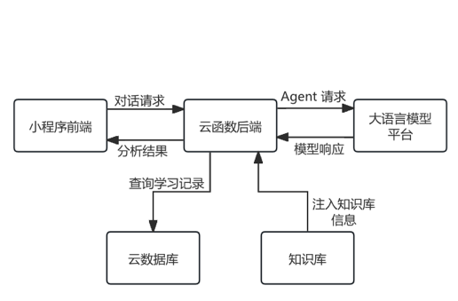
图6 – 学习助手服务集成的消息调用流程。前端与学习助手服务之间通过云函数实现交互：前端请求发送至后台，经数据处理后调用外部对话服务生成结果，再由云函数返回前端。

4 系统实现

4.1 前端实现要点
小程序前端采用组件化架构实现页面逻辑与交互。为确保学习时长统计准确，前端记录用户学习开始/结束时间并调用云函数上传学习记录，由后台计算并更新学习时长数据；同时配置离线发音功能，允许用户点击单词按钮播放预先白名单许可的音频文件，实现单词发音。

4.2 云函数与接口设计
后端云函数采用“Router + Controller + Model”架构，通过单一云函数入口按 $url 路由至不同控制器，实现统一管理。主要接口包括对战/学习数据记录（同步更新统计与掌握度）、学习报告查询、弱词榜获取、每日学习计划生成/获取以及学习助手学习建议生成等。所有接口均自动获取用户 openid 以确保数据隔离。对于调用外部 学习辅助 服务的接口，后端设置了访问频率限制和异常捕获机制，防止过度请求或服务错误导致前端超时。

4.3 学习助手服务接入与部署
本系统通过云函数与外部外部对话服务 API 的集成实现学习助手功能，部署过程中注重接口封装与安全控制。学习助手相关功能统一通过 analysis 路由对外提供，前端以 cloud.callFunction 方式调用（如 analysis/generateFeedback），云函数超时时长约 8 秒以保证响应及时；在输入格式上，前端仅需提供必要参数（如指定获取建议/复盘，及用户问题文本，可为空表示自动分析），云函数根据 action 分派相应处理逻辑。后端通过官方 SDK 或 HTTP 客户端封装对话服务调用，初始化加载 服务配置 并配置参数，调用时直接使用 SDK 方法获取结果，封装层同时负责拼接预设 提示文本 模板和基础结果校验。密钥和参数保存在云函数环境变量或配置文件中，前端无法直接访问。所有学习助手请求均经过后端验证（如检查用户登录态及调用频率），异常情况统一返回错误码。平台可根据需要限制单用户每日调用次数，或对长对话设定策略以防滥用，并对请求内容进行敏感词过滤以确保合规。基于 CloudBase 云函数的编排能力，后端按顺序衔接数据查询、提示文本整理、服务调用和结果处理等步骤，必要时可拆分为独立云函数异步执行。CloudBase 支持函数的并行和串联调用，便于未来扩展同时调用多个模型取最优结果，或串联内容审核等功能，而无需改变前端逻辑。通过“平台封装 学习助手 调用 + 云函数编排”，本系统在保障安全可控的前提下，将外部对话服务学习助手平稳融入微信小程序架构，显著增强了系统的数据化交互能力。

5 系统运行流程与界面展示
微信小程序端的用户界面围绕学习、对战、统计和数据反馈等核心功能展开设计。
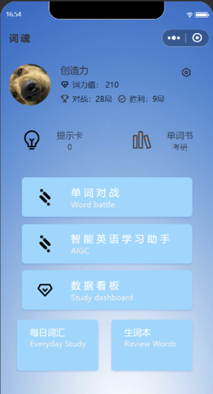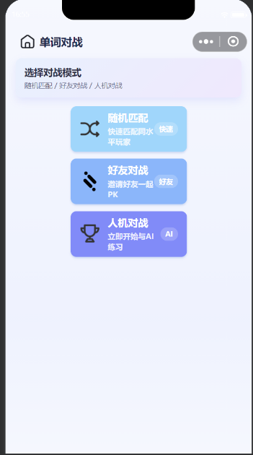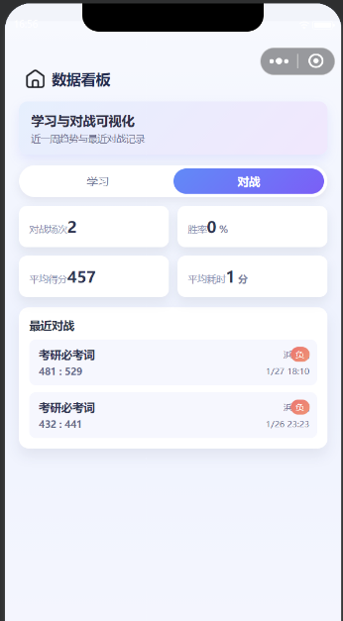
图7系统首页 图8单词对战 图9数据看板
通过上述界面的设计与交互，系统在保证功能完整性的同时兼顾了使用过程的连贯性与易用性。

参考文献
[1] 祝智庭, 顾小清. 智慧教育的内涵、框架与关键技术[J]. 中国电化教育, 2019(6): 1-8.
[2] 陈丽, 王志军. 数据驱动的个性化学习研究进展[J]. 开放教育研究, 2021, 27(2): 45-53.
[3] 杨现民, 周蔚. 学习分析技术及其教育应用[J]. 现代教育技术, 2019, 29(3): 5-11.
[4] 周海涛, 陈俊. 微信小程序架构及其应用研究[J]. 软件导刊, 2018, 17(9): 89-93.
[5] 吴晓波, 李强. 自适应学习系统的模型与实现[J]. 计算机工程, 2019, 45(6): 203-209.
[6] 徐刚, 刘志鹏, 冯骐, 等. 外部对话服务在教育信息化中的实践：规范、框架与应用[J]. 通信学报, 2024, 45(Z2): 229-241.
[7] Shi Y.H., Yu K., Dong Y.F., Chen F. Large language models in education: a systematic review of empirical applications, benefits, and challenges [J]. Computers and Education: Artificial Intelligence, 2026, 10: 100529.
[8] Cibu B.R., Crăciun L., Molănescu A.G., Cotfas L.A. Exploring the Educational Applications of Large Language Models: A Systematic Review and Topic Analysis [J]. Electronics, 2025, 14(23): 4683.
[9] Thoughtworks. Structured output from LLMs [EB/OL]. (2025-11-05) [2026-02-10]. https://www.thoughtworks.com/en-us/radar/techniques/structured-output-from-llms.

